TA TEDEN SEM POCARTALA SVOJO MAMICO OB NJENEM PRAZNIKU. DOBILA JE NAJVEČJI OBJEM NA SVETU.

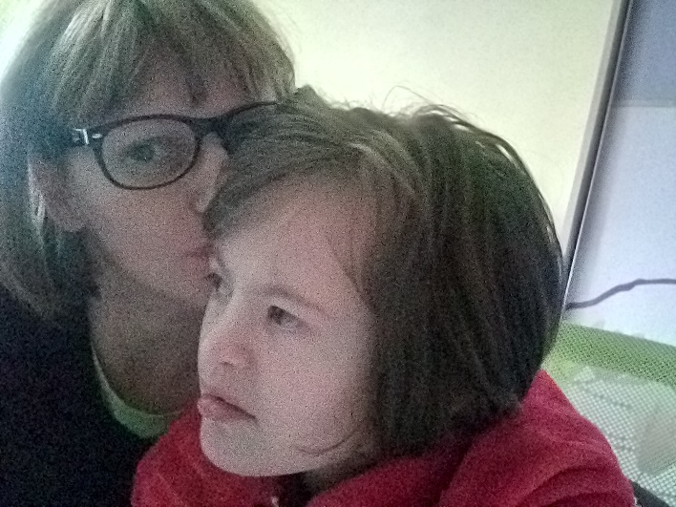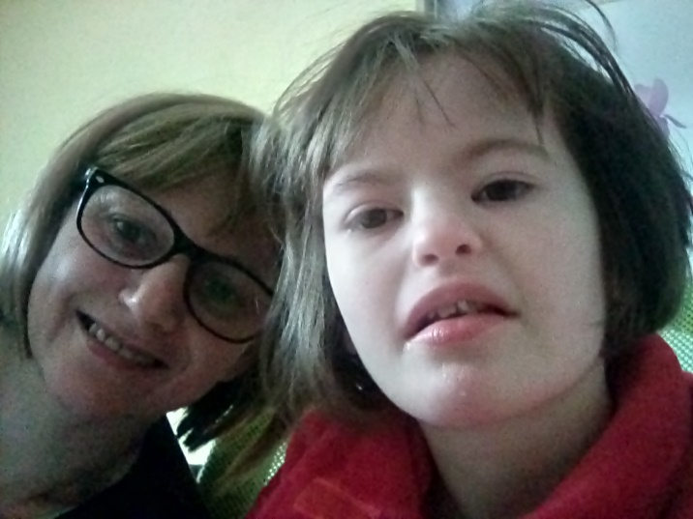

PRI ŠOLSKEM DELU MI JE POMAGAL KUŽA TAZ. ZELO JE RADOVEDEN, KAJ POČNEM.

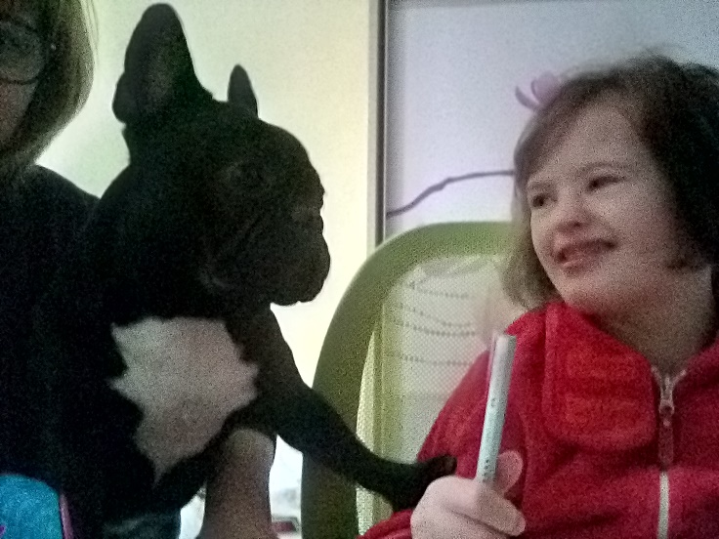

V PETEK SEM MORALA NA REDNO TERAPIJO V LJUBLJANO.

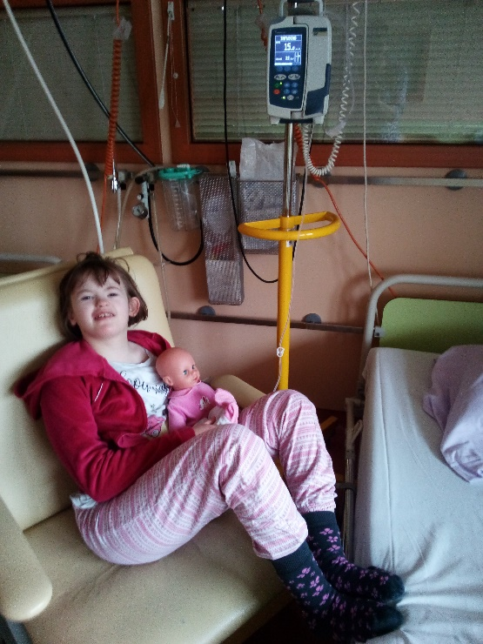

POŠILJAM VAM LEPE POZDRAVE, JULIJA